1、下载安装VScode
https://code.visualstudio.com/
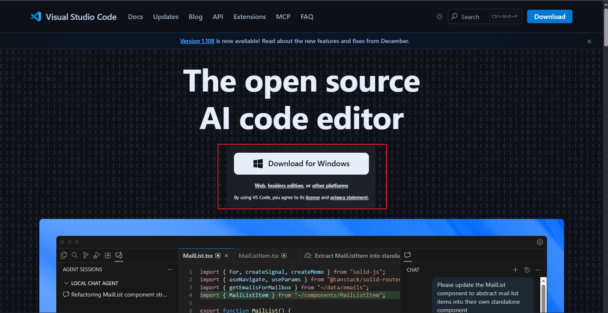
2、下载安装CMake
https://cmake.org/
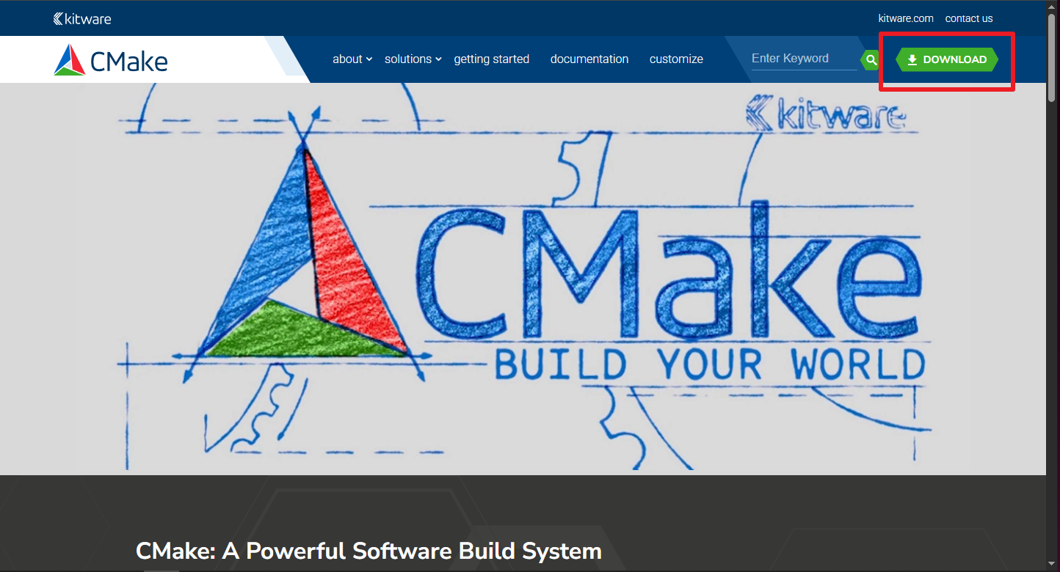
安装后记得添加到环境变量
3、下载安装mingw64
https://github.com/niXman/mingw-builds-binaries/releases
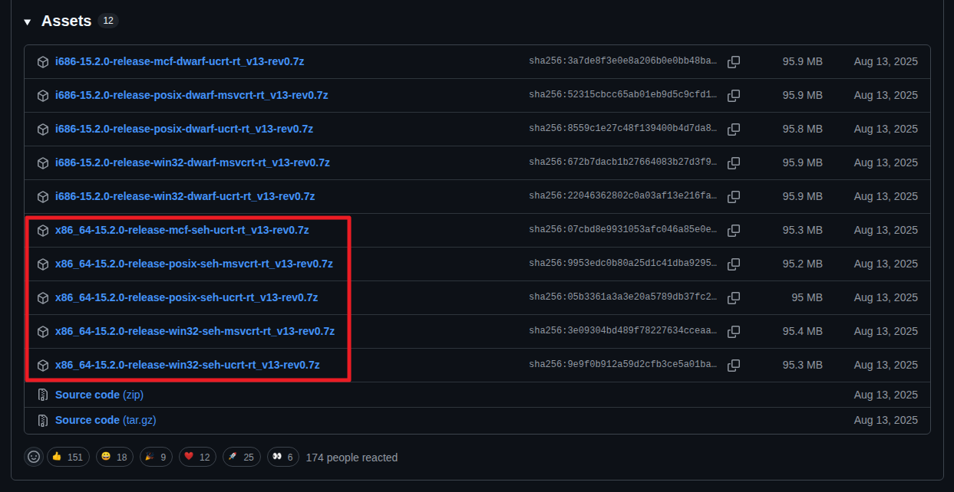
不同的项目使用不同类型的编译器，比如stm32开发就要下载arm相关的编译器，riscv是riscv相关的编译器等，下载安装或者解压后后记得添加到环境变量。
4、安装C/C++扩展
在VScode扩展中搜索c++，安装。
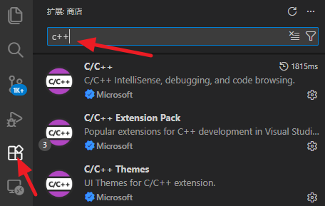
5、安装CMake扩展

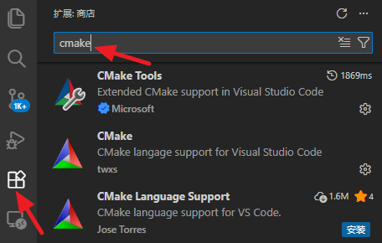
6、创建测试程序
这个测试程序很简单，只需要如下两个文件
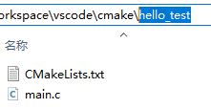
在空白处右键选择用VScode打开
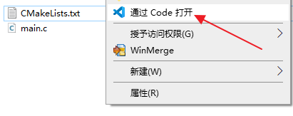
main.c内容如下：
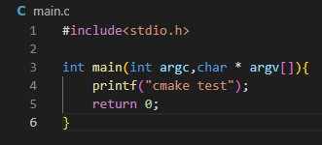
CMakeLists.txt内容如下：
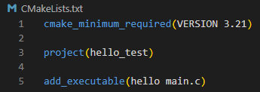
正常的话会自动构建cmake工程
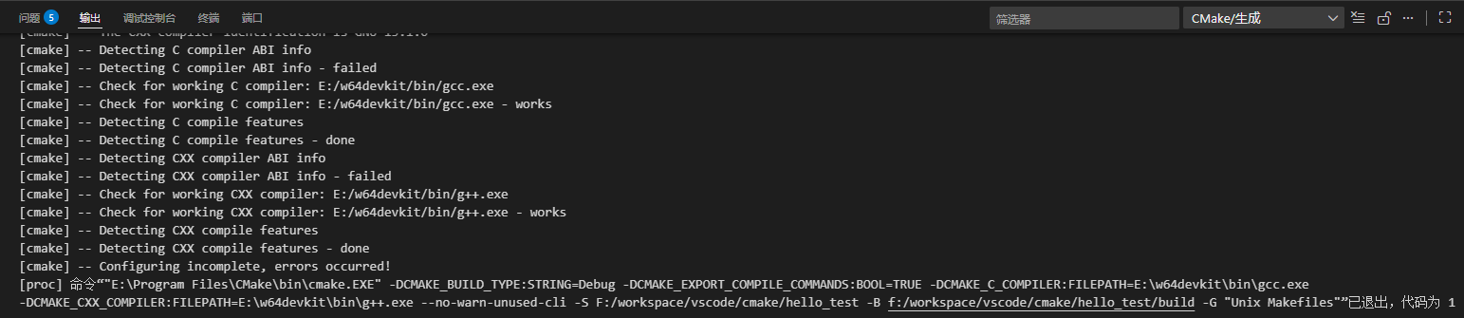
会生成一个build目录，里边是cmake生成的中间文件
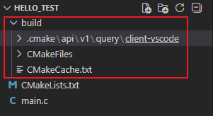
如果没有自动生成也没关系，按照下面的操作配置即可。
7、编译程序
选择工具包（编译器）
点击左边CMake logo，进入CMake项目配置界面，这里可以对CMake项目进行配置、生成、运行等等。
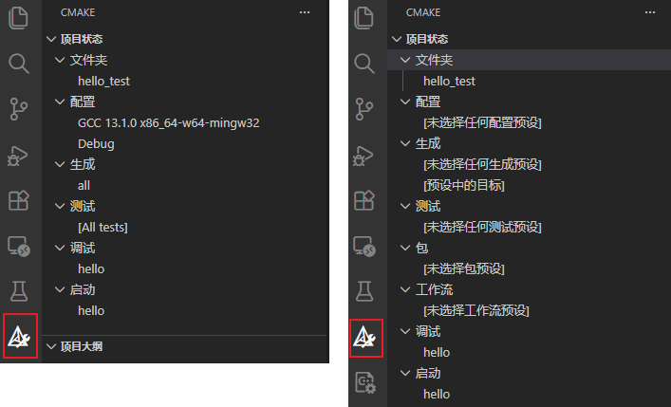

点击配置下编译器后的铅笔按钮可以选择工具包
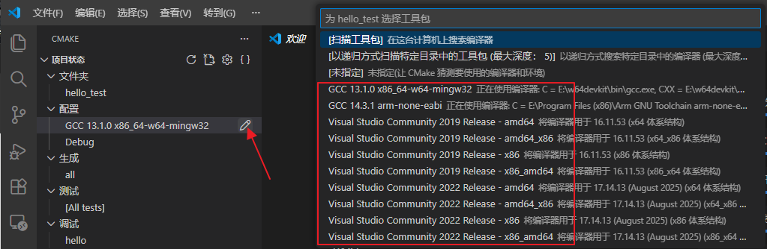
如果安装的工具包不在列表中，可以点击扫描工具搜索计算机上所有工具包
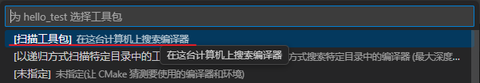
输出窗口会显示工具包路径、工具名称、版本、平台类型等等。
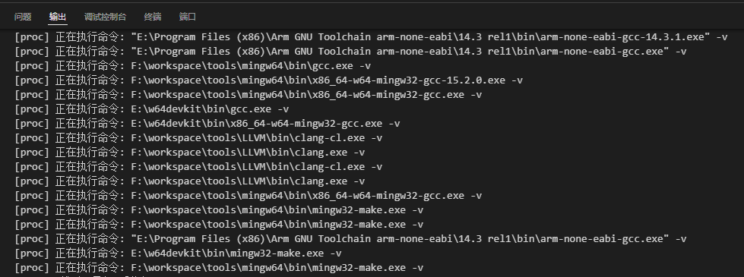
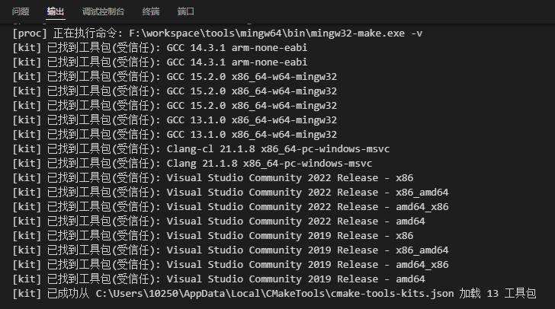
也可以用快捷键ctrl+shift+p，搜索cmake，点选择工具包，之后的操作同上。
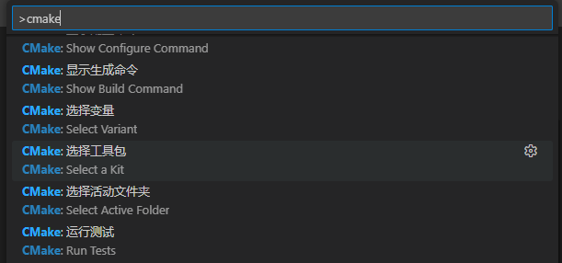
配置
点击配置按钮开始配置项目，在build下就会生成Makefile文件
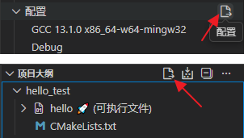
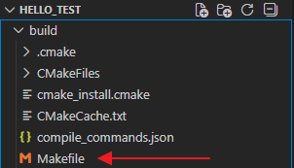
生成和运行程序
点击生成按钮就会编译生成可执行文件
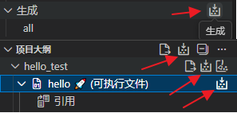
点击启动可以运行程序
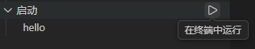
终端会输出打印的信息
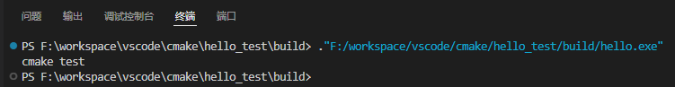
调试程序
设置断点，点击调试，会运行调试器
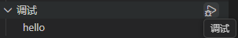
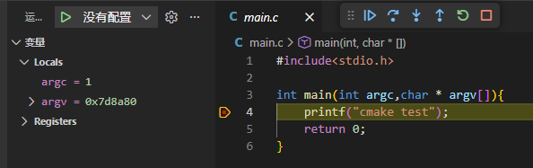
以上就是VScode+CMake的基础使用方法，很多项目使用CMake管理，包括桌面应用和嵌入式应用，学会后可以非常方便的编译相关项目。

